**Umwelt im Unterricht**

[www.umwelt-im-unterricht.de](http://www.umwelt-im-unterricht.de)

Arbeitsmaterial (Sekundarstufe)

Diagramme zur Klima-Umfrage

Was denken Jugendliche über Umwelt- und Klimaschutz? Das Material veranschaulicht ausgewählte Ergebnisse der BMU-Jugendstudie in Form von Diagrammen und unterstützt die Schüler/-innen dabei, eine eigene Befragung durchzuführen.

## Hinweise für Lehrkräfte

### Was gehört noch zu diesen Arbeitsmaterialien?

Die folgenden Seiten enthalten Arbeitsmaterialien zum Thema der Woche „Jugendstudien: Was uns wichtig ist“ von Umwelt im Unterricht. Zu den Materialien gehören Hintergrundinformationen, ein didaktischer Kommentar sowie ein Unterrichtsvorschlag. Sie sind abrufbar unter: <https://www.umwelt-im-unterricht.de/wochenthemen/jugendstudien-was-uns-wichtig-ist/>

### Inhalt und Verwendung der Arbeitsmaterialien

Die Materialien umfassen Diagramme basierend auf den Daten der im Januar 2020 veröffentlichten [BMU-Jugendstudie](https://www.bmu.de/publikation/zukunft-jugend-fragen-umwelt-klima-politik-engagement-was-junge-menschen-bewegt/). Die zugrundeliegende Befragung fand im Jahr 2019 statt.

Die Schüler/-innen analysieren den Inhalt der Diagramme und damit die Ergebnisse der Studie. Sie schlussfolgern anhand der Legenden und der Titel der Diagramme auf die dazugehörigen Fragen. Diese werden später für eine eigene Befragung verwendet.

Die Formulierungen der Originalfragen aus dem Fragebogen der BMU-Jugendstudie befinden sich in den Lösungen. Jedoch sind für die eigene Umfrage auch abgewandelte Formulierungen möglich. Im Rahmen einer klasseninternen Befragung mit den Originalfragen erhalten die Schüler/-innen die Möglichkeit, ihre Formulierung zu kontrollieren und gegebenenfalls anzupassen.

Es ist möglich, das Material (binnen-)differenziert einzusetzen, indem die Anzahl der Diagramme an den Lernstand der Schüler/-innen angepasst wird.

### Übersicht über die Arbeitsmaterialien

Arbeitsblatt 1 Meinungen in Form von Säulen und Torten 1

Arbeitsblatt 1 Lösungen 4

# Arbeitsblatt 1 Diagramme zur Klima-Umfrage

Diagramme helfen dabei, die Ergebnisse von Befragungen darzustellen. Es gibt sie in unterschiedlichen Formen. Die folgenden Kreis- und Balkendiagramme beruhen auf Befragungen junger Menschen über Umwelt- und Klimathemen im Jahr 2019. Sie wurden in der Jugendstudie des Bundesumweltministeriums im Januar 2020 veröffentlicht.

## Aufgabenstellung

1. Betrachte die Diagramme. Was kannst du daraus ablesen?
2. Überlege und notiere: Welche Fragen wurden bei der zugrundeliegenden Befragung gestellt und passen zum Inhalt der Diagramme?

Achte dabei auch auf den Titel und (falls vorhanden) die Legende und Achsenbeschriftung.





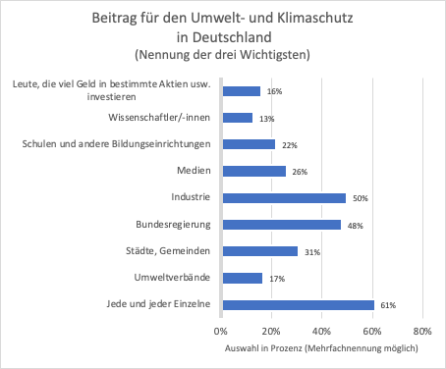

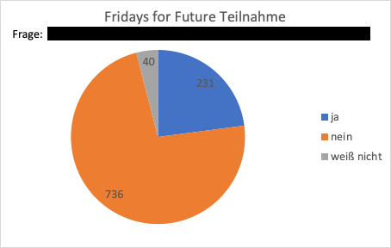

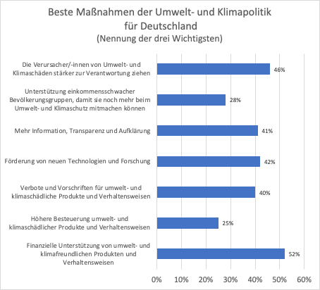

# Arbeitsblatt 1 Lösungen

* Diagramm 1: Wie wichtig sind dir Umwelt- und Klimaschutz?
* Diagramm 2: Ist es dir wichtig, in einer Demokratie zu leben?
* Diagramm 3: Wer kann deiner Meinung nach einen wichtigen Beitrag für den Umwelt- und Klimaschutz in Deutschland leisten? Bitte wähle aus der folgenden Liste die drei wichtigsten Akteure aus, die etwas für Umwelt- und Klimaschutz leisten können.
* Diagramm 4: Machst du bei „Fridays for Future” (#fridaysforfuture) mit?
* Diagramm 5: Was denkst du, wie kann Deutschland am besten Umwelt- und Klimapolitik betreiben? Bitte wähle die drei wichtigsten Maßnahmen aus.